Opis przedmiotu zamówienia

Przedmiotem zamówienia jest wykonanie 7 (siedmiu) sztuk takich samych modułów dennych sieci zaporowych, umożliwiających odłów martwych ryb, zgodnie z załączonym opisem i dokumentacją techniczną, oraz przeszkolenie 35 osób z obsługi tych sieci.

- Wymagania wobec pojedynczego modułu:
- długość klatki matni– 25 mb
- wysokość klatki matni na śnięte ryby – 0,7 m
- głębokość klatki matni na śnięte ryby – 2,0 m
- liczba kotwic – minimum trzy, rozmieszone na końcach matni i po środku klatki matni
- długość lin kotwic – minimum 5m, kotwice przymocowane linami w równych odstępach do matni
- długość lin odbiegów, łączących matnię z bojami-znacznikami lub kotwice z bojami-znacznikami – minimum 7m

- Wymagania wobec materiału do wykonania pojedynczego modułu:
- siatka – siatka Dyneema 30mm 1,5mm lub inna o takich samych parametrach technologicznych
- lina – lina Dyneema 10 mm, 12 skrętna lub inna o takich samych parametrach technologicznych
- lina obciążająca – linka ołowiana 1 kg/m lub inna o takich samych parametrach technologicznych
- pływaki otwierające klatkę matni – pływak FL-95 lub inne o takich samych parametrach technologicznych
- karabińczyk –karabińczyk 80 mm ze stali nierdzewnej
- kausza – kausza nierdzewna 2 ½ ”
- kotwica – kotwica o masie minimum 16 kg, czteroramienna,
- lina łącząca pływak z siecią – lina Polysteel 12 mm, 3 skrętna lub inna o takich samych parametrach technologicznych
- pływaki-boje – pływak – BL-12 lub inny o takich samych parametrach technologicznych

W załączeniu rysunki poglądowe jednej sieci (pojedynczego modułu).

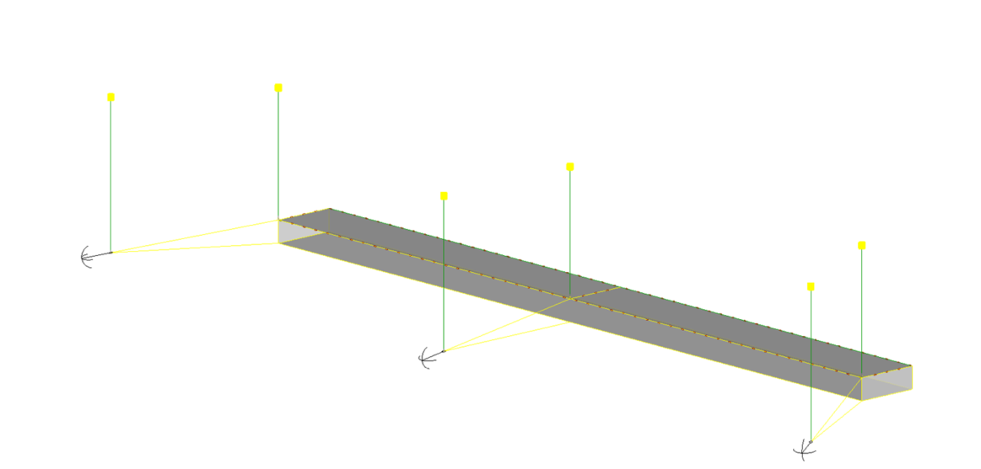

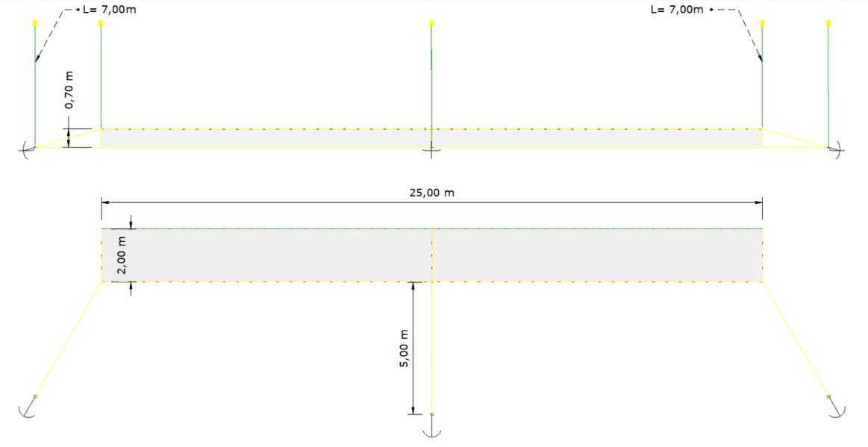

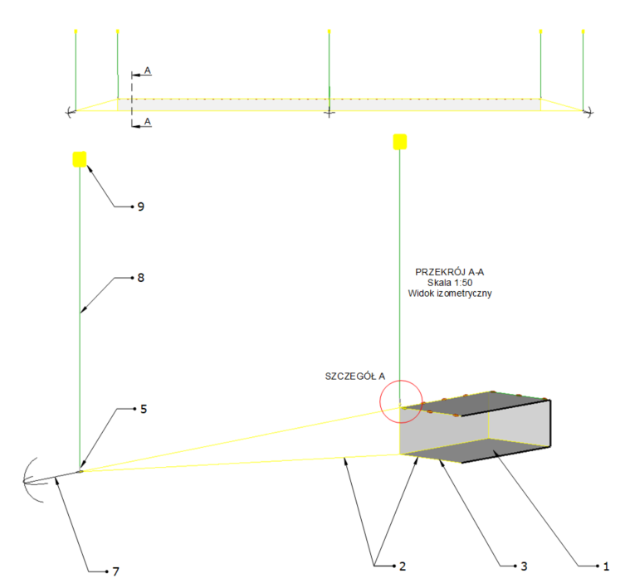

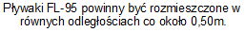
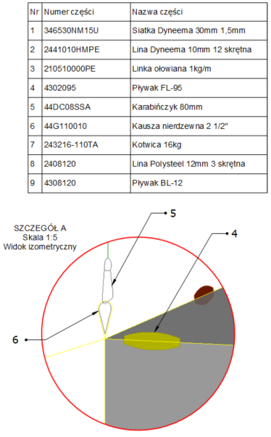

- Szkolenie.
- czas szkolenie - szkolenie jednodniowe
- zakres szkolenia – szkolenie teoretyczne z zakresu budowy i teorii użycia siatek oraz szkolenie praktyczne na wodzie połączone z postawieniem i zdjęciem co najmniej jednego modułu siatek
- zakres szkolenia teoretycznego – zapoznanie z budową siatek, jej elementami składowymi, instruktarz „na sucho” w zakresie stawiania siatek i ich zdejmowania
- zakres szkolenia praktycznego – ustawienie w wodzie oraz zdjęcie co najmniej jednego modułu siatek w warunkach terenowych

